Общество с ограниченной ответственностью
«Производственная компания
«Новочеркасский электровозостроительный завод»
УТВЕРЖДАЮ
И.О. НАЧАЛЬНИКА ОТДЕЛА АСУП
__________________ Ю. Г. ЦАП
«____» ______________ 2007 г.
Вводится впервые
ИНСТРУКЦИЯ
NP01VN
«Формирование макетного файла по корректировкам к плану»

Содержание

1 Общие сведения 3
1.1 Общая характеристика обрабатываемой информации и объекта автоматизации 3
1.2 Назначение и состав программно-технического комплекса 3
1.2.1 Требования к составу технических средств 3
1.2.2 Требования к программному обеспечению 3
1.2.3 Входная информация 3
1.2.4 Выходная информация 3
2 Описание работы 4
2.1 Запуск программы 4
2.2 Главное окно 4
2.3 Окно «Журнал NP01VN» 5
По двойному нажатию левой кнопки мыши на нужном подразделении (хранилище документов) пользователю высвечивается окно «Журнал NP01VN»(рис. 2.2.4). 5
2.4 Просмотр таблиц корректировок 10

Общие сведения

Общая характеристика обрабатываемой информации и объекта автоматизации
Для планирования новых позиций, снятия или добавок по текущему квартальному плану и по планам прошлых кварталов бюро планирования ПДО подготавливает номенклатуру для корректировок планов. Информация для корректировок в печатном виде поступает в ОАСУП для дальнейшей обработки.
Корректировка производственного плана в связи с браком продукции осуществляется снятием комплектации по технологическому маршруту забракованной продукции.
Добавка материала на изготовление продукции взамен забракованной осуществляется на основании ведомостей, которые составляет ПДО.
Оформленные ведомости корректирования остатка лимита на материалы, покупные и комплектующие изделия ПДО в электронном и бумажном виде дважды в месяц, 10 и 25 числа текущего месяца, передает на обработку в ОАСУП, которые используются для формирования макетного файла корректировок.

Назначение и состав программно-технического комплекса
Программа «Формирование макетного файла по корректировкам к плану» (NP01VN) предназначена для автоматизации работы по формированию макетных файлов по корректировкам к плану.
Целью автоматизации является снижение затрат времени и труда на ввод номенклатуры корректировок.

Требования к составу технических средств
Для работы пользователей системы необходимы
- персональный компьютер со следующими параметрами:
- оперативная память — не менее 256 Мб;
- частота процессора — не менее 500 МГц;
- разрешение монитора — не менее 1024×768;
- активное подключение к корпоративной локальной вычислительной сети

Требования к программному обеспечению
На персональном компьютере должны быть установлены:
    - операционная система Microsoft Windows 2000/XP/Vista/7;
    - механизм доступа к данным BDE (Borland Database Engine);
Исполняемый файл NP01VN_maket.exe может располагаться в сетевом каталоге доступном только для чтения в корпоративной локальной вычислительной сети, либо в локальном каталоге на ПК пользователя. Рабочий каталог программы должен быть локальным.

Входная информация
Входной информацией программы являются базы данных: ведомости корректировок в электронном виде находятся в сетевых каталогах на корпоративном файловом сервере, каждая ведомость хранится в отдельном каталоге, который включает:
- список корректировок в указанном каталоге (NP01F0.db);
- номенклатура корректировок (NP01F1.db- NP01FN.db).
- текстовый файл, содержащий информацию о служебной записке к корректировкам(NameDoc.txt)
- текстовые макетные файлы (NP01F1_mak.txt - NP01FN_mak.txt)

Выходная информация
Выходной информацией программы являются:
- макетный файл корректировок (NP01F1_mak.txt- NP01FN_mak.txt);
- справка, содержащая дату создания маетного файла и количество макетный записей(NP01F1_spr.txt- NP01FN_spr.txt);
- сохраненные файлы корректировок (DPL1.db-DPLN.db).

Описание работы

Запуск программы
Для запуска программы необходимо выполнить следующее:
- подготовить ПК к работе,
- на «Рабочем столе» найти ярлык NV01VN_maket.exe и запустить программу двойным щелчком левой кнопки мыши.

Главное окно
После запуска программы появляется главное окно (рис. 2.2.1), в котором отобразятся имеющиеся каталоги корректировок. На форме отображается номер служебной записки (если пользователь ввел указанную информацию).

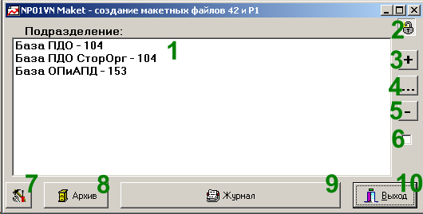

Рис.2.2.1 - Главное окно программы
Главное окно программы имеет следующие элементы управления:
1) Перечень доступных подразделений (хранилищ корректировок)
2) Кнопка-переключатель «Управление настройками подразделений», позволяет отобразить или скрыть сервисную панель в правой части окна.
3) Кнопка «Добавить подразделение», вызывает окно «Добавление подразделения…» (рис. 2.2.2).
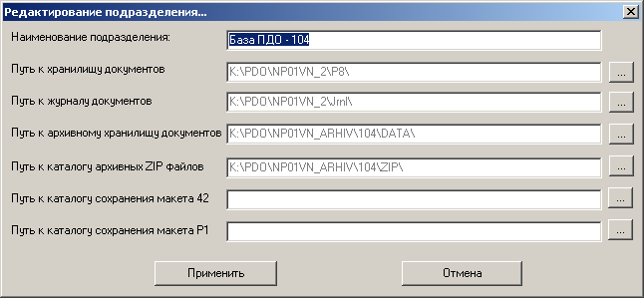
Рис.2.2.2 – Окно «Добавление подразделения…»
Окно позволяет указать наименование и каталоги сохранения информации о новом подразделении (сетевом хранилище). В частности, можно указать:
- Наименование подразделения – указывается в произвольной форме, обязательно для заполнения
- Путь к хранилищу документов – Путь к сетевому каталогу, в который сохраняется передаваемая из подразделений входная информации (см. разд, 1.2.3); каталог должен быть доступен на запись и чтение для пользователей программы NP01VN (подразделений); обязательно для заполнения
- Путь к журналу документов – Путь к сетевому каталогу, в котором сохраняются таблицы базы данных журнала передачи информации в ОАСУП; каталог должен быть доступен на запись и чтение для пользователей программы NP01VN (подразделений); обязательно для заполнения.
- Путь к архивному хранилищу документов – Путь к сетевому или локальному каталогу в котором будут сохранятся документы отправленные в архив; желательно для заполнения. Архивное хранилище состоит из каталогов соответствующих годам архивов, внутри каждого каталога архива содержаться каталога: DATA и JRNL содержащие каталоги архивных документов и журнал архива соответственно.
- Путь к каталогу архивных ZIP файлов – Путь к сетевому или локальному каталогу в который будут сохранятся упакованные в формате ZIP архивы хранилища документов и базы данных журнала передачи информации; желательно для заполнения.
- Путь к каталогу сохранения макета P1 (42) – необходимо заполнять если пути к этим каталогам отличаются от заданных в настройках программы (рис. 2.2.3).
После заполнения полей для добавления подразделения в список доступных подразделений надо нажать кнопку «Применить».
4) Кнопка «Изменить подразделение», открывает окно «Редактирование подразделения…», элементы управления окна аналогичны рис. 2.2.2.
5) Кнопка «Удалить подразделение», позволяет удалить информацию о выбранном подразделении из списка подразделений.
6) Переключатель «Сервисный режим» позволяет включить/выключить сервисный режим работы программы. В сервисном режиме становятся доступны средства для упаковки хранилища и журнала передачи в архивы формата ZIP, и переноса данных о корректировках в архивное хранилище.
7) Кнопка «Настройки программы» - открывает окно «Настройки программы» (рис. 2.2.3).
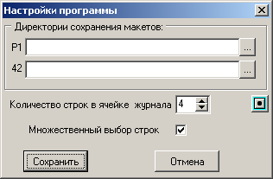
Рис.2.2.3 – Окно «Настройки программы»
В данном окне можно указать каталоги по умолчанию для сохранения макетов (при групповом сохранении). Также можно задать количество строк в ячейке журнала передачи. Кнопка «Сброс позиции окон» позволяет удалить информацию о позиции (координатах и размерах) окон программы. Флажок «Множественный выбор строк» включает/отключает возможность одновременного выделения нескольких строк в журнале передачи (возможность множественного выделения строк может в частности потребоваться для объединения нескольких макетов в один).
Для применения сделанных изменений необходимо нажать кнопку «Сохранить».
8) Кнопка «Архив» позволяет просмотреть архив журнала передачи корректировок в ОАСУП по выбраному подразделению. По нажатию кнопки появляется окно выбора архивного хранилища. (рис. 2.2.4), в котором представленны доступные архивные хранилища (по умолчанию: на каждый архивный год – хранилище), после выбора нужного хранилища открывается окно просмотра журнала архива, аналогичное окну просмотра основного журнала.
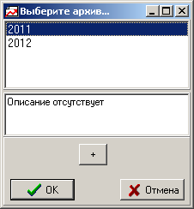
Рис.2.2.4 – Окно «Выберите архив…»
Описание архивного каталога может содержаться в файле descript.ion в каталоге архива.
9) Кнопка «Журнал» позволяет просмотреть журнал передачи корректировок в ОАСУП.
10) Кнопка «Выход» позволяет завершить работу программы.

Окно «Журнал NP01VN»

По двойному нажатию левой кнопки мыши на нужном подразделении (хранилище документов) пользователю высвечивается окно «Журнал NP01VN»(рис. 2.3.1).

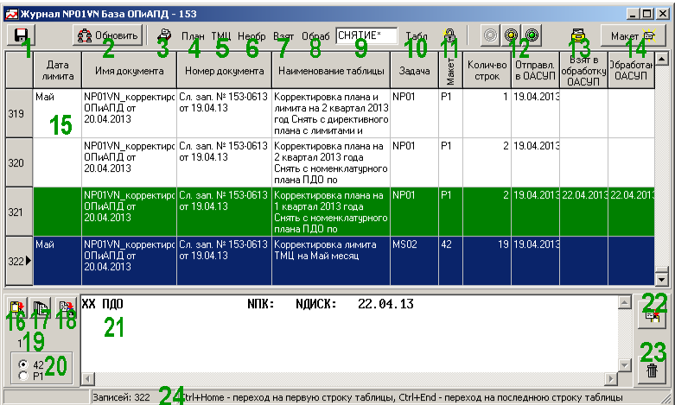
Рис 2.3.1 - Окно «Журнал NP01VN»

Данное окно содержит следующие элементы управления:
1) Кнопка «Сохранить журнал в файл» позволяет сохранить информацию из журнала передачи в текстовый файл или файл формата Ms Excel.
2) Кнопка «Обновить» позволяет обновить отображаемую информацию в журнале передачи. Если работа с журналом передачи идет длительное время, то возможно что в это время пользователи NP01VN передали новые документы или пользователи NP01VN_maket внесли какие-то изменения (изменили состояние документа, создали макетный файл и т.п.), однако из-за особенности многопользовательской работы изменения отображаются у всех пользователей не сразу. Для просмотра последних сделанных изменений и отображения актуальной информации используется кнопка «Обновить».
3-8) Кнопки-переключатели используемые для фильтрации содержимого журнала
9-10) Поля ввода текста - условия фильтра по наименованию таблицы и кнопка «Табл» для включения/отключения фильтра по наименованию таблицы. Если в конце текста условия фильтра по наименованию стоит символ «*» то фильтрация осуществляется по точному вхождению условия фильтра с начала наименования таблицы, если символ «*» в конце текста – условия фильтрации отсутствует то фильтрация осуществляется по любому вхождению условия фильтрации в наименование таблицы.
12) Кнопки-переключателю позволяющие изменить состояние текущей корректировки (на которой стоит курсор):
Отмена – отменяет обработку корректировки, удаляет значение полей «Взят в обработку ОАСУП», «Обработан ОАСУП». Делает доступным кнопки-переключатели «Взят в работу» и «Обработан». Устанавливает белый цвет фона корректировки.
Взят в работу – Устанавливает текущую дату значением поля «Взят в обработку ОАСУП». Удаляет значение поля «Обработан ОАСУП». Делает доступным кнопки-переключатели «Отмена» и «Обработан». Устанавливает желтый цвет фона корректировки.
Обработан – Устанавливает текущую дату значением поля «Обработан ОАСУП», в случае отсутствия также устанавливает текущую дату в значение поля «Взят в обработку ОАСУП». Делает доступным кнопки «Отмена» и «Взят в работу». Устанавливает зеленый цвет фона корректировки.
Важно: Пользователи программы NP01VN (подразделения завода) могут удалить информацию о документе из журнала, только если все корректировки документа будут находиться в состоянии «Отмена» (белый фон).
13) Кнопка «Показать справку/макет». Управляет отображением панели просмотра макета/справки.
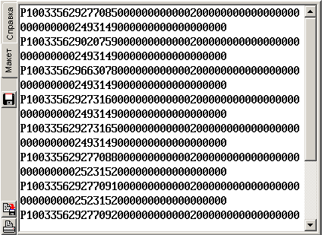
Рис 2.3.2 – Панель просмотра макета/справки
Панель состоит из двух вкладок «Макет» и «Справка» отображающих соответственно макет и справку по макету корректировки.
Также на панели имеются кнопки, действие которых распространяется на содержимое активной (выбранной) вкладки:
«Сохранить в каталоге по умолчанию» - Сохраняет справку/макет в каталогах по умолчанию (указывается в настройках программы, рис. 2.2.3), при этом не выводится дополнительных диалоговых окон. После нажатия кнопки выводится информационное сообщение «Макет успешно сохранен с именем DPL_х.txt». Целесообразно использовать данную функцию когда необходимо быстро сохранить несколько макетов/справок;
«Сохранить как…» - Нажатие кнопку приводит к появлению диалога сохранения файла макета/справки), при этом можно указать имя сохраняемого файла и каталог сохранения.
«Печать» - Нажатие на кнопку приводит к появлению диалога выбора печатающего устройства (принтера) с последующи выводом на печать.

14) Кнопка «Макет» - применяется только для корректировок плана и лимита по чертежам (макет Р1). Если макет уже создавался ранее то будет выдано сообщение представленное на рисунке 2.3.3.
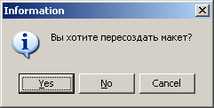
Рис 2.3.3 – Запрос пересоздания макета P1
В случае положительного ответа (кнопка «Yes»), а также если макет не создавался ранее появится окно «Формирование макетного файла» (рис. 2.3.4)
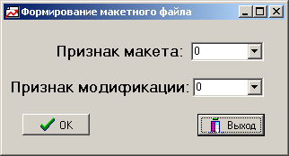
Рис 2.3.4 – Окно «Формирование макетного файла»
В окне необходимо ввести вручную или выбрать из выпадающих списков признаки макета и модификации, и нажать кнопку «ОК».
Корректировка переходит в режим «Взят в работу» (желтый фон), заполняется текущей датой поле «Взят в обработку ОАСУП» и открывается окно «Макетный файл Р1» (рис. 2.3.5).
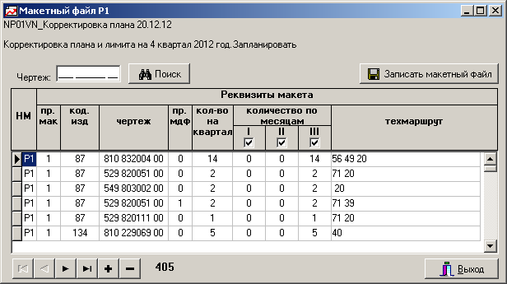
Рис 2.3.5 – Окно «Макетный файл Р1»
В окне отображается только информация входящая в макетный файл (не отображаются поля «Количество на 1 машину», «Всего», «Примечание»).
В данной форме поиск производится по чертежу. Корректировка данных осуществляется по следующим реквизитам макета:
- признак макета – 0…4
- код изделия
- признак модификации – 0…5
- количество на квартал – пересчитывается автоматически при изменении количества по месяцам
- количество по месяцам
- техмаршрут
Если пользователь вводит недопустимое значение в реквизитах признак макета, признак модификации, количество по месяцам, то ему высвечивается сообщение «Недопустимое значение» и проставляется предыдущее значение.
Также имеется возможность добавить и удалить запись нажатием соответствующих кнопок («+», «-»). При добавлении новой записи, пока пользователь не введет все обязательные реквизиты (признак макета, чертеж и признак модификации), запись будет выделена желтым цветом.
Путем включения/отключения переключателей в заголовке таблицы можно включать либо исключать месяца квартала из формирования текстового макетного файла.
Для формирования текстового макетного файла необходимо нажать кнопку «Записать макетный файл», при этом появляется запрос «Записать макет Р0?», в случае положительного ответа появляется окно «Запись макетного файла» (рис. 2.3.6).
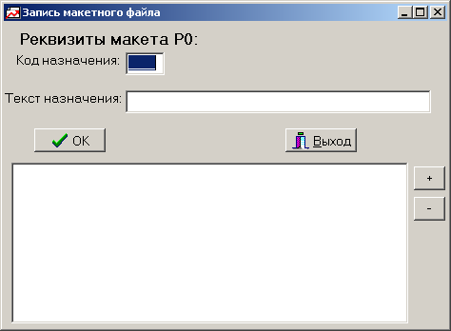
Рис 2.3.6 – Окно «Запись макетного файла»
В этом окне необходимо указать:
- Код назначения, который должен соответствовать следующему формату: длина 3-4 символа, 1ый символ – цифра от 0 до 9 или буква «K», 2ой символ – цифра от 0 до 9 или символ «/», 3ий символ – цифра от 0 до 9, 4ый символ – цифра от 0 до 9, или буква «D», или отсутствует (пробел).
- Текст назначения – строка длиной до 74 символов. С помощью кнопок «Добавить в список» и «Удалить из списка» можно соответственно добавить и удалить текст назначения в список быстрого доступа в нижней части окна. Для выбора добавленного текст из списка быстрого достаточно сделать двойной щелчок мышью по нужной строке списка.
По окончании заполнения полей необходимо нажать кнопку «OK».
Появится окно выбора каталога сохранения текстового макетного файла и текстового файла справки, представленное на рисунке 2.3.7.
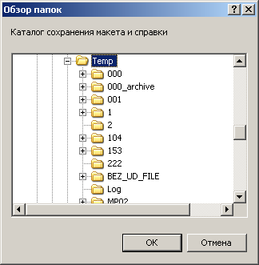
Рис 2.3.7 – Выбор каталога сохранения макета и справки
Если в выбранном каталоге уже существует файл с именем DPL.txt (имя макетного файла макета P1 по умолчанию), то выводится окно (рис. 2.3.8)
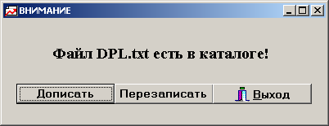
Рис. 2.3.8 – Окно «Файл DPL.txt есть в каталоге!»
В окне можно выбрать, какие действия предпринять к имеющемуся в каталоге файлу.
Процесс записи макетного файла отображается в виде процентной шкалы (рис. 2.3.9).

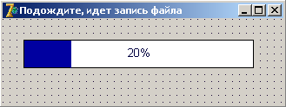
Рис.2.3.9
После окончания записи макетного файла выводится сообщение (рис. 2.3.10):
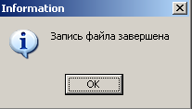
Рис. 2.3.10
и отображается текстовый файл - справка, содержащая дату создания, имя файла, количество макетных записей.
Одновременно с записью текстового макетного файла в одной с ним директории создается файл в формате Paradox (*.db) c именем NP01nnn.db где nnn первые 3 символа кода назначения макета Р0, в дальнейшем этой файл корректировки используется в задаче NP01.
После записи отображается форма представленная на рис. 2.3.11 отображающая содержимое и количество записей (в заголовке окна после двоеточия) в созданном файле NP01nnn.db.
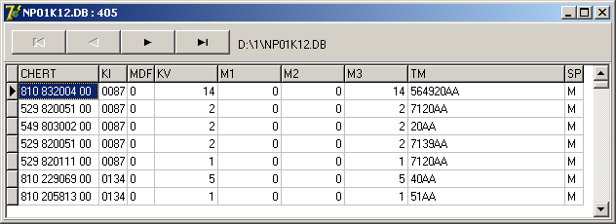
Рис. 2.3.11
При этом корректировка переходит в режим «Обработано» (зеленый фон), текущей датой заполняется поле «Обработан ОАСУП», далее программа возвращается к окну «Журнал NP01VN» (рис. 2.3.1), в нижней части которого находятся следующие элементы управления:
16) Кнопка «Скопировать в буфер» - копирует (добавляет) из открытой панели просмотра макета/справки (рис. 2.3.2) макет в многострочное текстовое поле-буфер 2.3.1-18
17) Кнопка «Добавить в буфер выбранные макеты» - копирует в текстовое поле - буфер макеты выделенных записей (корректировок) журнала. Макеты P1 Должны быть предварительно сформированы! Множественное выделение строк журнала включается в окне «настройки программы» (рис. 2.2.3).
18) Кнопка «Сохранить буфер» - вызывает диалог сохранения содержимого многострочного текстового поля-буфера 2.3.1-18 в файл, в диалоге можно выбрать имя файла и каталог сохранения.
19) Информационное поле отображающее количество строк в многострочном текстовом поле-буфере 2.3.1-18.
20) Выбор типа макета для многострочного текстового поля-буфера. При выборе макета 42 добавляется 1 строка – заголовок, при выборе макета Р1 строка не добавляется. При изменении типа макета буфер очищается.
21) Многострочное текстовое поле-буфер предназначенное для объединения нескольких макетов в один.
22) Кнопка «Копировать» - копирует содержимое многострочного текстового поля-буфера в буфер обмена операционной системы.
23) Кнопка «Очистить буфер» - очищает многострочное текстовое поле-буфер.
24) Строка состояния окна «Журнал NP01VN», в строке отображается количество записей в журнале (с учетом фильтрации), а также подсказка по использованию комбинаций «горячих» клавиш.

Просмотр таблиц корректировок
Для просмотра содержимого таблиц корректировок в том виде, в котором они набираются пользователями программы NP01VN. Для просмотра таблиц корректировок надо в окне «Журнал NP01VN» (рис. 2.3.1) выполнить двойной щелчок мышью по нужной строке в таблице передачи информации 2.3.1-13.
При этом для корректировки ТМЦ отобразится окно 2.4.1
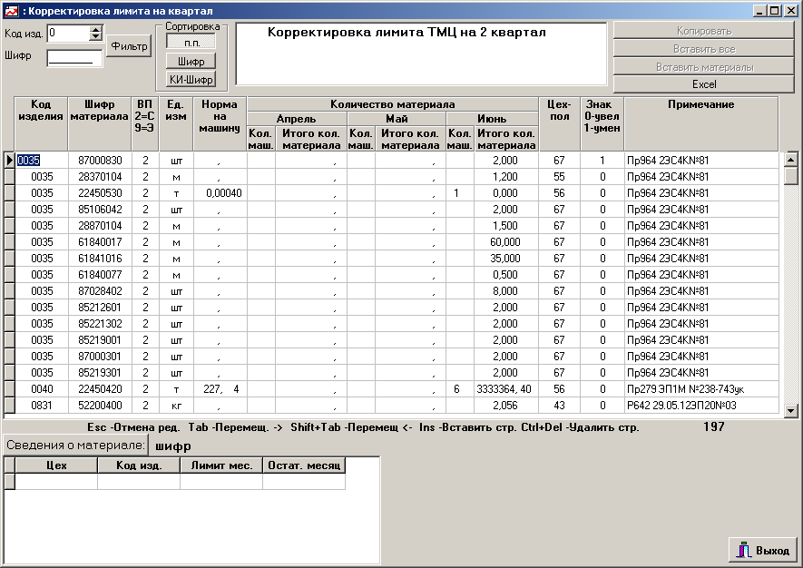
Рис. 2.4.1 – Корректировка ТМЦ
В окне имеются элементы управления для сортировки данных в порядке ввода информации, по шифру или по коду изделия и шифру. По нажатию кнопки «Excel» осуществляется вывод содержимого таблицы в формате Ms Excel.
В нижней части окна имеется кнопка и таблица «Сведения о материале», по нажатию на кнопку можно получить подробные сведения о материале, на котором установлен курсор в данный момент.
В случае корректировки по чертежам отображается окно 2.4.2.
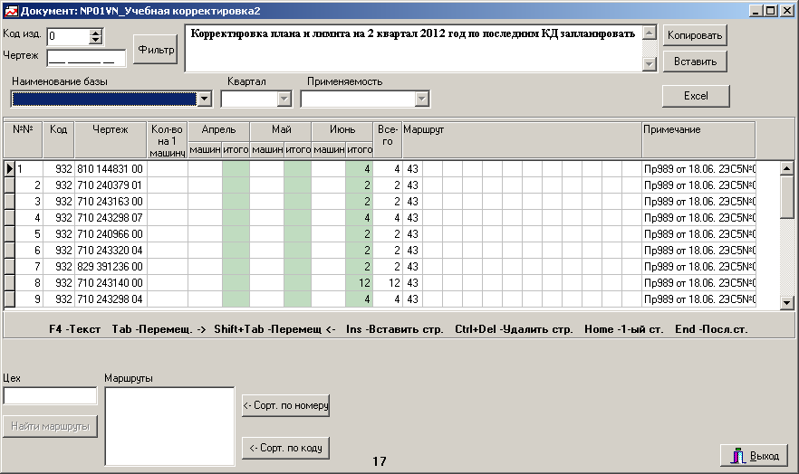
Рис. 2.4.2 – Корректировка по чертежам

По нажатию кнопки «Excel» осуществляется экспорт содержимого корректировки в файл электронных таблиц формата MS Excel.

Нач. бюро Мат. Обеспечения Платонова Л.В.
Программист I категории Сбоева О.Г.
СОГЛАСОВАНО
Нач. БНСХ Платонова Т.Я.

Зам. нач. ОАСУП Корженевская А.Я.

